**Лабораторная мебель – от идеи до воплощения!**

*Новый сайт компании «БиоМебель»*

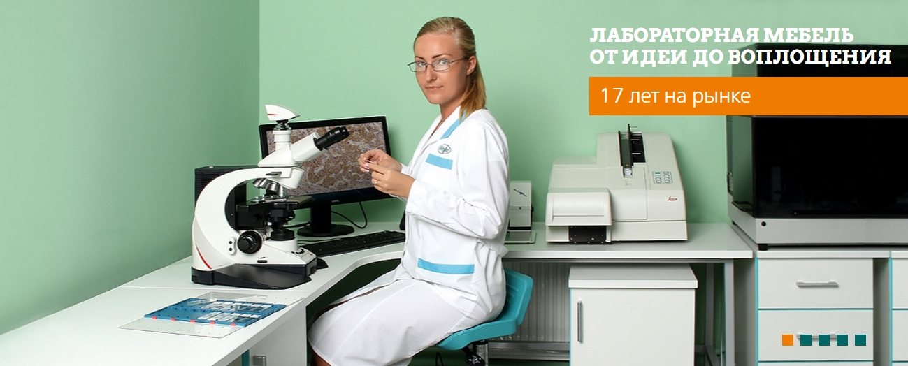

**Коллеги!**

**Рады представить вам обновленный сайт компании «БиоМебель» – biomebel.com.**

**Сайт стал современным, ярким и модным ☺. Кстати, новая версия адаптирована для всех гаджетов – компьютеров, планшетов, телефонов. Теперь каждый пользователь сможет комфортно просматривать информацию со своего устройства.**

На баннерах вы увидите наших коллег, которые уже хорошо знакомы по каталогу «Лабораторная мебель на 5». Это Ксения Бахвалова, Дмитрий Изотов, Михаил Бобров. Можно сказать, что коллеги стали лицом компании «БиоМебель» ☺. На страницах сайта – фотографии наших реальных проектов – лаборатории, в которые поставили нашу лабораторную мебель.

В общем, сайт получился очень уютным и удобным.

Надеемся, новый сайт станет помощником в продвижении нашей продукции и привлечет новых клиентов.